**Machu Picchu**

**Patrimonio de la Humanidad de la Unesco**

**Grupo 4**

**Integrantes:**

* **CAVERO QUIJANDRÍA, THIAGO ALLEN**
* **DE LA CRUZ, FERNANDO FABIAN**
* **DE LA PIEDRA OLIVA, SANTIAGO**

**Machu Picchu**

**Patrimonio de la Humanidad de la Unesco**

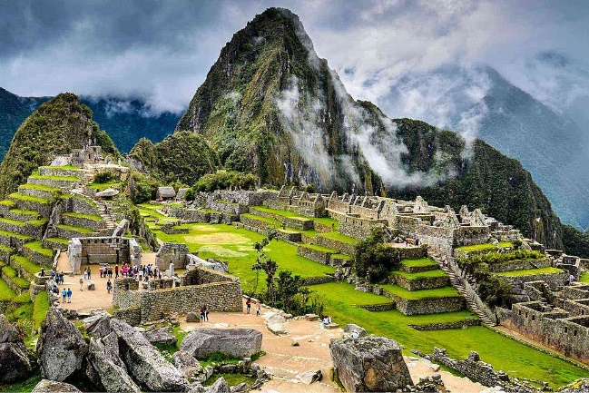

Machu Picchu (en quechua, «monte viejo») es el nombre contemporáneo que se da a una llacta (antiguo poblado incaico andino) construida antes del siglo XV ubicada en la Cordillera Oriental del sur del Perú, en la cadena montañosa de los Andes a 2430 metros sobre el nivel del mar.

Está ubicada en el departamento del Cusco (provincia de Urubamba, distrito de Machupicchu) sobre el Valle Sagrado de los Incas, a 80 kilómetros al noroeste de la ciudad del Cusco, ciudad del Perú y por donde fluye el río Urubamba, río que atraviesa la cordillera y origina un cañón con clima de montaña tropical.

El Clima es cálida con aire húmedo durante el día, y fresca por la noche, oscilando entre los 12 y los 24 grados centígrados. La zona en general es muy lluviosa, especialmente entre noviembre y marzo. Las lluvias, que son copiosas, se alternan rápidamente con momentos de intenso brillo solar.

Machu Picchu es considerada, una obra maestra de la arquitectura y la ingeniería. Sus peculiares características arquitectónicas y paisajísticas, y el velo de misterio que ha tejido a su alrededor buena parte de la literatura publicada sobre el sitio, lo han convertido en uno de los destinos turísticos más famosos del planeta, así como una de las siete maravillas del mundo.

Machu Picchu fue declarado Santuario Histórico Peruano en y está en la Lista del Patrimonio de la Humanidad de la Unesco desde 1983, como parte de todo un conjunto cultural y ecológico conocido bajo la denominación Santuario histórico de Machu Picchu.

El 7 de julio de 2007 Machu Picchu fue declarada como una de las nuevas siete maravillas del mundo moderno en una ceremonia realizada en Lisboa (Portugal), que contó con la participación de cien millones de votantes en el mundo entero. Machu Picchu fue votada como una de las Nuevas Siete Maravillas del Mundo en una encuesta mundial en Internet.

